Как начать учёбу первокурснику?
Учебный процесс в ВИТИ НИЯУ МИФИ в осеннем семестре 2020/2021 учебного года реализуется в соответствии с рекомендациями Роспотребнадзора (Методические рекомендации МР 3.1/2.1.0205-20) и Министерства науки и высшего образования. Обеспечиваются условия организации учебного процесса, позволяющие безопасно получать знания и навыки без потери качества.
- Занятия в осеннем семестре 2020/2021 начинаются 01.09.2020 г. и проводятся в смешанном режиме: очно (в аудиториях на территории института) и дистанционно (с использованием онлайн технологий).
Формат проведения занятий указан в расписании.
- 01.09.2020 г. проводятся онлайн-мероприятия, посвященные началу учебного года, кураторские часы по графику. Учебные занятия для 1 курса начинаются с 02.09.2020 г.
Обучение будет проходить в две смены с обязательным проветриванием и обработкой помещения. В первой половине дня – занятия в аудитории с преподавателем, во второй половине дня – дистанционная форма обучения.

- Расписание занятий размещено на сайте ВИТИ НИЯУ МИФИ в разделе «Расписание».
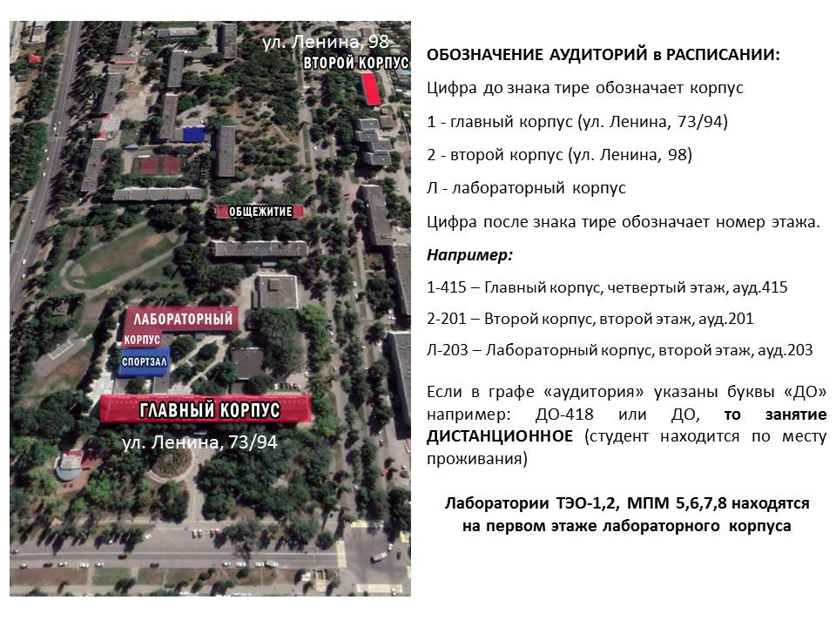
- Для обучающихся будут организованы консультационные часы по основным дисциплинам по графику, на которых можно обсудить с преподавателями вопросы по темам занятий.
- Во исполнение предписания Роспотребнадзора, во избежание скопления людей на территории института, рекомендуется посещать институт строго по расписанию учебных занятий или консультаций. Нахождение в иное время на территории института (кроме общежитий) допускается только в исключительных случаях по согласованию с деканатом института (заведующим отделения техникума).
- Если у Вас есть хронические заболевания из перечня заболеваний, требующих соблюдения режима самоизоляции, то в своем учебном отделе вы можете запросить индивидуальный учебный план. Наличие болезни должно быть подтверждено соответствующими документами. Ссылка на перечень заболеваний: https://rg.ru/2020/03/27/rostov-rasp60-reg-dok.html
- С 01.09.2020 г. проход на территорию института обучающихся 1 курса осуществляется по временным пропускам.
- Проход в университет для всех обучающихся открывается с 1 сентября 2020 г.
Проход осуществляется после предъявления паспорта и пропуска студента сотруднику охраны, который проводит идентификацию. При входе в здание установлен тепловизор для автоматического контроля температуры.
Допуск на территорию института без маски строго запрещен. Термометрия осуществляется в маске.
- На территории института необходимо соблюдать масочный режим на протяжении всего периода пребывания в институте. Следует менять маски не реже одного раза в три часа (одноразовая маска) или не реже одного раза в четыре часа (многоразовая маска). При входе в здания института необходимо обрабатывать руки кожным антисептиком. Санитайзеры с антисептиком размещены на проходной и в зданиях института. Несоблюдение масочного режима считается дисциплинарным проступком. В случае дисциплинарного проступка к обучающимся могут быть применены меры дисциплинарного воздействия вплоть до отчисления из института.
- Во время нахождения на территории института необходимо соблюдать социальную дистанцию. За каждой группой закреплена отдельная аудитория, в которой студенты будут находиться в масках и с соблюдением социальной дистанции: один студент за партой в шахматном порядке. За каждым студентом будет закреплено соответствующее место в аудитории, которое будет обозначено.
У каждой аудитории института есть санитарный паспорт, в котором указано, какое максимальное количество людей может находиться в аудитории. Необходимо не допускать нахождения в аудитории людей в большем количестве, чем указано в санитарном паспорте.
- Поступившим с правом проживания в общежитии, необходимо заселиться в общежитие в сроки, установленные графиком.
Дата | Группы | Оформление договора проживания по адресу
28.08.2020 | АЭС-20-Д, ИС-20Д | г. Волгодонск,  ул. Ленина 79
29.08.2020 | ЭЭ-20-Д, ТЭ-20-Д, МШ-20-Д, ПГ-20-Д
30.08.2020 | АЭС-20-Д, ИС-20Д
31.08.2020 | ЭЭ-20-Д, ТЭ-20-Д, МШ-20-Д, ПГ-20-Д

Заселение должно проходить строго с соблюдением социальной дистанции.
До завершения сложной эпидемиологической ситуации родственникам посещать общежитие не рекомендуется.

- Любые массовые мероприятия разрешены только в дистанционном формате. Очные массовые мероприятия отменяются до улучшения эпидемиологической ситуации.
- Все организационные активности будут проходить по графикам. К таким активностям относятся: выдача постоянных пропусков, выдача учебной литературы, сдача оригинала документа об образовании, получении консультаций преподавателей и т.д.
- В случае возникновения вопросов или при необходимости получить помощь можно обратиться в деканат.

